**UD1 EIE: LA EMPRESA Y SU ENTORNO**

**1-** Señala cuál es la empresa que más te gusta.

**Eroski**  <https://www.eroski.es/?tk=0>

# 

**2-** Describe cuál es su actividad (a qué se dedica).

Eroski es una empresa que se dedica a la venta de todo tipo de productos, principalmente de alimentación. Se trata además del primer operador español de distribución alimentaria en España.

**3-** Explica el motivo de por qué la has elegido.

Porque venden productos de alta calidad y su equipo corporativo es agradable y tiene buenos valores, además, fomenta la igualdad.

**DEFINICIÓN DE EMPRESA**

* **Mi definición:** Una empresa es un negocio autónomo creado para obtener dinero.
* **Definición conjunta:** Una empresa es una entidad en la que trabajan personas para distribuir bienes y servicios y tiene como objetivo obtener beneficios.

**Una empresa es un conjunto organizado de factores de producción (trabajadores, empresarios, máquinas…) que ponen a disposición del público (clientes) un determinado producto (bien: algo material / servicio: un conjunto de actividades) a cambio de un beneficio económico (más ingresos, menos gastos).**

**4-** ¿Cumple la empresa anteriormente elegida con la definición de empresa? ¿Cómo?

Sí, cumple con la definición de empresa ya que Eroski se encuentra compuesta tanto por personas como por otros elementos que componen los factores de producción, y además le ofrece al público determinados productos a cambio de dinero, ya sea comida, electrodomésticos u otros artículos.

**5-** Señala la nacionalidad, el CEO, el ingreso o facturación y el número de trabajadores de la empresa.

Eroski es una empresa cooperativa española con sede en la localidad vizcaína de Elorrio, su CEO es Rosa María Carabel di Paola y cuenta con 3315 trabajadores.

En cuanto a su facturación, la empresa cerró el ejercicio de 2023 alcanzando una cifra bruta de negocio de 1.297 millones de €. En el año actual, ha ascendido un 4,4 % por lo que el resultado positivo se ha elevado hasta los 9,5 millones de euros.

**6-** Analiza cómo la empresa elegida persigue los objetivos estudiados en la unidad.

* **Máximo beneficio:** En el actual año 2024, Eroski ha registrado lo que sería su máximo beneficio hasta la fecha, llegando a alcanzar unas ganancias de mil trescientos seis millones quinientos mil €.
* **Crecimiento:** Eroski ha reinvertido sus beneficios de diferentes formas para crecer cada vez más en el mercado, tales como crear una revista publicitaria, construyendo hipermercados en varias localidades o creando canales de venta por Internet.
* **Satisfacción de los clientes:** Eroski se asegura de que sus clientes tengan la mejor experiencia posible con sus servicios, tanto es así que la empresa ha ganado el premio a la mejor atención al cliente por once años consecutivos.
* **Calidad:** Eroski garantiza la calidad y seguridad de todos los productos que comercializa, ya que lleva a cabo un exhaustivo protocolo de auditorías de calidad en todos los hipermercados, supermercados y venta on-line, así como los controles en la producción de sus proveedores.
* **Supervivencia:** Eroski ha afrontado la competitividad del mercado bajando el precio de miles de productos durante unos meses (sin reducir su calidad) para atraer una mayor cantidad de clientes a la vez que mejorando la eficiencia de su logística.
* **Objetivos sociales:** Eroski es una empresa con unos valores bien definidos y muy comprometida con la sociedad: en plena pandemia entregó cerca de 50.000 mascarillas a la residencia de personas mayores Fundación Aspaldiko de Portugalete. Aparte da mucha importancia a la confianza y cooperación entre trabajadores, además de a la responsabilidad económica, social y ambiental.

**LOS ELEMENTOS DE LA EMPRESA**

* **Elementos humanos.**
  + Empresarios.
  + Trabajadores.
* **Elementos materiales.**
  + Materia prima.
  + Capital físico.
* **Elementos inmateriales** (Imagen, logo, estructura organizativa, cultura…).

**Las empresas combinan todos los elementos anteriores en el proceso productivo.**

**EL ENTORNO EMPRESARIAL**

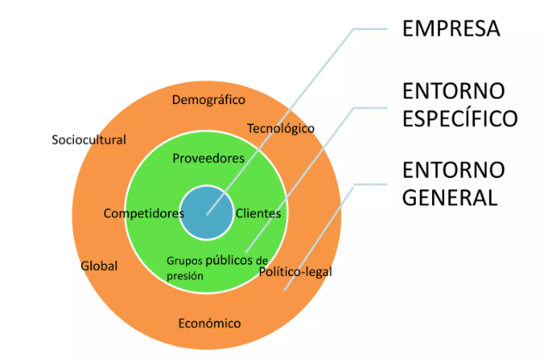

**ENTORNO ESPECÍFICO**

* Proveedores.
* Clientes.
* Competencia (empresas similares que operan en un entorno cercano).
* Entidades financieras.
* Administraciones públicas (locales/autonómicas/estatales).
* Mercado laboral.
* Comunidad.

**ENTORNO GENERAL**

* Factores económicos.
* Ámbito tecnológico.
* Factores político-legales.
* Factores demográficos (tipo de población: tercera edad, inmigrantes…).
* Factores socio-culturales.
* Factores medioambientales.

**7-** Analiza los elementos del entorno específico y general de la empresa elegida.

a) Entorno específico

* **Proveedores:** Eroski forma parte de la central AGECORE, que constituye la mayor alianza europea de compras, por lo que posee una gran cantidad de proveedores provenientes de treinta países diferentes alrededor del mundo.
* **Clientes:** En Eroski, los clientes más fieles representan ya el 76% de las compras totales.
* **Competencia:** las principales competencias de Eroski son Carrefour y Mercadona.
* **Entidades financieras:** En el caso de Eroski, serían los bancos.
* **Administraciones públicas:** Aquellas que afectan principalmente a Eroski son las del municipio de Elorrio y la provincia de Vizcaya.
* **Mercado laboral:** en Eroski, el salario de los cajeros oscila entre los 9.000 y 26.000 € anuales, el de los reponedores entre los 11.000 y los 15.000, y el de los dependientes entre 8.000 y 16.000. Aparte, Eroski cuenta con una plantilla de 33816 trabajadores, todos ellos especializados en la diversidad de idiomas y la comunicación interna.
* **Comunidad:** Eroski es una empresa que se encuentra en el sector retail, ya que lleva a cabo la comercialización de productos y servicios a los consumidores. En este ámbito, los clientes valoran la calidad de los productos, su impacto medioambiental, su saludabilidad y un buen trato por parte de los encargados y los trabajadores.

b) Entorno general

* **Factores económicos:** en ocasiones, Eroski ha afrontado la competitividad del mercado bajando el precio de miles de productos durante unos meses (sin reducir su calidad) para atraer una mayor cantidad de clientes.
* **Ámbito tecnológico:** Eroski cuenta con una página web y una tienda online que facilitan la compra de productos y la consulta de servicios a los consumidores, además de colaborar con “startups” (empresas que se basan en las tecnologías de la información y la comunicación (TIC) para comercializar sus productos o servicios) y centros tecnológicos universitarios.
* **Factores político-legales:** el modelo de gobierno de Eroski se estructura en la separación de los dos ámbitos principales: el Consejo Rector y el Consejo de Dirección. Para garantizar su estructura y gestión eficaz, la empresa cuenta con sólidas bases de coordinación entre ambos órganos y sus respectivos comités.
* **Factores demográficos:** la mayoría de los supermercados de la empresa se encuentran en territorios en los que la edad media de la población es superior a los cincuenta años, y poseen zonas rurales.
* **Factores socio-culturales:** la misión de Eroski es la de contribuir a desarrollar una sociedad mejor, especialmente en su entorno directo. Por lo que trabaja en cuatro ámbitos fundamentales: la información al consumidor, la promoción de hábitos de vida y alimentación saludables, el consumo sostenible y la acción solidaria, y la promoción asistencial de aquellos que lo necesitan.
* **Factores medioambientales:** Eroski intenta paliar el efecto que el desarrollo de su actividad tiene en el planeta desarrollando iniciativas de construcción ecoeficiente y gestión de residuos, tales como: el ecodiseño de envases, la producción de bolsas reutilizables o la ejecución de pesca sostenible.

**LA CULTURA EMPRESARIAL**

**La cultura empresarial está formada por un conjunto de valores compartidos y debe de ser asumida por todos los miembros.**

* **Elementos:**
  + **Misión:** objetivo de la empresa.
  + **Visión / Política:** cómo se realiza dicho objetivo.
  + **Valores:** Cualidades que están presentes en la empresa y que influyen en el comportamiento de todos sus miembros.
* **Imagen:** conjunto de impresiones que la empresa proyecta en el público.
  + **Intencionada:** publicidad, anuncios, páginas web…
  + **Espontánea:** experiencias, forma de trabajo…

**8-** Analiza la cultura de la empresa elegida.

**Misión:** Eroski es una compañía cuya misión primordial es generar resultado empresarial actual y futuro para: crear riqueza en el entorno, satisfacer a las personas consumidoras y trabajadoras y fomentar una buena alimentación. Además, se guía por valores cooperativos y la colaboración en el trabajo.

**Visión:** Eroski tiene como objetivo llegar a ser la tienda preferida para las personas consumidoras, trabajadoras y su entorno por facilitar productos de calidad a buenos precios, fomentar una alimentación saludable, local y sostenible y por ofrecer un proyecto ilusionante al equipo que refleja en todo momento los valores cooperativos.

**Valores:** Eroski se fundamenta en seis valores: la responsabilidad económica, social, y ambiental, la cooperación, el compromiso con el consumidor, la participación y mejora continua, la confianza (basada en la honestidad y la sencillez) y la innovación.

**9-** Analiza la imagen intencionada y espontánea de la empresa elegida.

**Imagen intencionada:**

* Su multitud de eslóganes, tales como “Contigo”, “La cesta que enamora” o “Amor eterno a los buenos precios”.
* La imagen corporativa:

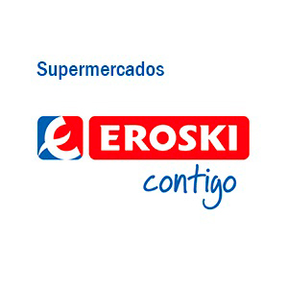

* Su cooperación con influencers: <https://www.youtube.com/watch?v=AGMwk6AalOQ>

**Imagen espontánea:**

* Reseñas de personas que trabajaron allí: <https://eroski.ofertas-trabajo.infojobs.net/opiniones>

**LA INFLUENCIA DE LA EMPRESA EN EL ENTORNO**

**La Responsabilidad Social Corporativa (RSC) es el compromiso que adquieren las empresas por su impacto hacia la sociedad y el medioambiente, no sólo por sus intereses económicos.**

El **balance social** es una herramienta que permite valorar el impacto positivo y negativo (los beneficios y costes sociales) de una empresa en la sociedad.

**10-** Analiza la RSC de la empresa elegida. ¿Qué otros compromisos sugieres a dicha empresa?

Según Eroski, la única vía para alcanzar el objetivo global de desarrollo sostenible es trabajar conjuntamente con los agentes económicos, sociales y medioambientales. Razón por la que es miembro fundador del Pacto Mundial de la ONU, la iniciativa líder en sostenibilidad empresarial.

En resumen, la empresa promueve principalmente la solidaridad, una alimentación correcta y saludable y propone multitud de iniciativas a favor de una vida más sostenible.

Como sugerencia, intentaría extender la red de supermercados e hipermercados de la empresa a una mayor cantidad de zonas en España (lo que supondría mayores beneficios) dado que Eroski, al ser una compañía creada en el norte del país, se ha enfocado principalmente en abastecer dicha área. Ya que, si hablamos por ejemplo de comunidades autónomas del sur del país, Andalucía es la única que cuenta con una gasolinera de dicha empresa.

**CONTENIDO DEL EXAMEN (UD1)**

**1-** Definición de empresa.

**2-** Explicar los objetivos de una empresa.

**3-** Funciones de la empresa.

**4-** Elementos de la empresa.

**5-** Elementos del entorno específicos.

**6-** Elementos del entorno general.

**7-** Explica un par de elementos de cada tipo de entorno.

**8-** Qué es la imagen corporativa y cómo se puede transmitir.

**9-** Qué es la RSC y cómo una empresa puede evaluar su impacto en la sociedad.

**UD1 EIE: XIAOMI - Trabajo por parejas sobre empresas del sector**

**Realizado por** [**Lucas Falla Urtiaga**](mailto:falla.urluc24@triana.salesianos.edu) **y** [**Álvaro Castilla Cano**](mailto:castilla.caalv24@triana.salesianos.edu)**.**

**1-** Señala sus principales características:

* **Datos identificativos:** actividad empresarial, número de trabajadores, beneficio, estructura organización (jefes, encargados…).
* **Entorno:** proveedores, principales clientes, competencia, cualificación de los trabajadores, tecnología innovadora que utiliza.
* **Cultura empresarial:** misión, política, valores.
* **Imagen:** analizar las redes sociales, su página web, recursos para la relación con el cliente.
* **Responsabilidad Social Corporativa.**
* **Opinión:** aspectos positivos y negativos de la empresa.

***DATOS IDENTIFICATIVOS***

* **Actividad Empresarial:** XIAOMI CORPORATION es una empresa china que se dedica principalmente a la investigación, el desarrollo y la venta de teléfonos inteligentes y artículos relacionados con el Internet de las cosas (IoT), así como productos para el hogar, coches eléctricos, la prestación de servicios web y negocios de inversión.
* **Número de trabajadores:** 32500 trabajadores (2022).
* **Beneficio:** cerca de 2.480 millones de euros (19.300 millones de yuanes) es lo que ganó Xiaomi en 2023, lo que supone un 126,3%. Tal y como reconoce la compañía, este beneficio neto ajustado superó las expectativas del mercado y marcó el segundo nivel de rentabilidad más alto desde su salida a Bolsa.
* **Estructura organizativa (principales jefes y encargados):**

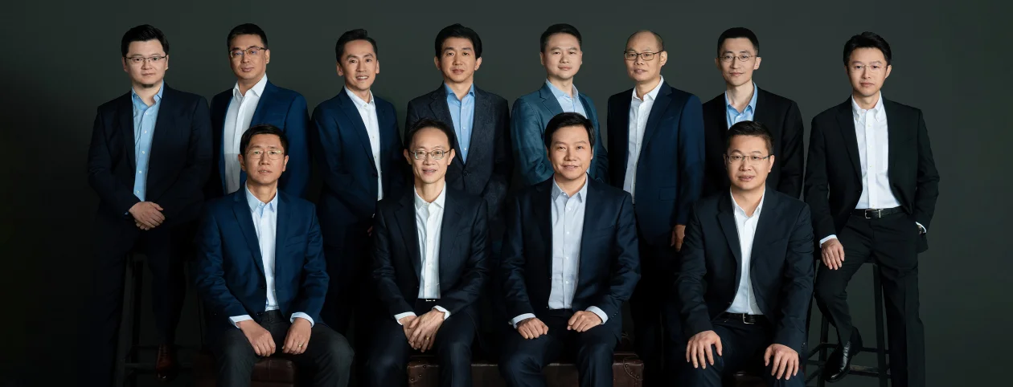

* + Lei Jun (Fundador, Presidente y Director General).
  + Lin Bin (Cofundador y Vicepresidente).
  + Lu Weibing (Socio y Vicepresidente).
  + Lui De (Cofundador y Vicepresidente Sénior).
  + Zhang Feng (Socio y Vicepresidente Senior).
  + Zeng Xuezhong (Vicepresidente Senior).
  + Yan Kesheng (Vicepresidente).
  + Lam Sai Wai, Alain (Vicepresidente).
  + Zhu Dan (Vicepresidente).
  + Wang Xiaoyan (Vicepresidente).
  + Qu Heng (Vicepresidente).
  + Ma ji (Vicepresidente).

***ENTORNO***

* **Proveedores:** Supercomp Digital es el proveedor de Xiaomi.
* **Principales clientes:** la idea principal de Xiaomi reside en proporcionar teléfonos móviles y demás productos inteligentes para cualquier persona, ajustándose a la edad y la economía de cada uno. Algo que la empresa ha logrado con creces, ya que se ha convertido en la marca de origen chino más popular en el mundo, consiguiendo que en países como España sea la más vendida (en España un 34% de la población posee un Xiaomi) sin importar las condiciones anteriormente mencionadas.
* **Competencia:** cualquier empresa dedicada a la venta de productos tecnológicos es competencia de Xiaomi. Sin embargo, sus principales competidores son Samsung y Apple. Además, recientemente surgió una marca llamada OPPO que compite contra los productos de gama media-baja de Xiaomi.
* **Cualificación de los trabajadores:**
  + Para trabajar en diseño: título en diseño y funcionamiento de accesorios, título en animación digital y producción o título en diseño gráfico.
  + Para trabajar en hardware: título en diseño lógico y de circuitos, título en ingeniería eléctrica y de cámaras o título en ingeniería de plataforma y arquitectura CPU.
  + Para trabajar en aprendizaje automático e inteligencia artificial: se requieren personas que trabajen con modelación del lenguaje, ingeniería de entornos del habla, software de texto a voz y en ingeniería del lenguaje natural.
  + Para trabajar en marketing: se requieren profesionales en marketing digital, social, de ecosistemas, diseño creativo, desarrollo de negocios…

Y como en estas áreas en muchas más, pero lo que todas comparten es que es necesario el conocimiento de lenguajes de programación como Java, Python o C++, y un buen dominio de mínimo dos idiomas, ya que Xiaomi evalúa tanto la lectura y escritura como el habla y escucha.

* **Tecnología innovadora:** Xiaomi destaca por su cámara bajo pantalla, carga rápida e inalámbrica, pantallas de alta tasa de refresco, uso de procesadores 5G, y un fuerte enfoque en el Internet de las Cosas (IoT). Además, innova en cámaras fotográficas avanzadas, como las de 108 MP y periscópicas. Todo esto lo convierte en un líder tecnológico accesible y de vanguardia. De estos anteriores, podemos destacar la carga rápida de sus dispositivos móviles ya que posiblemente sea la mejor o una de las mejores que podemos encontrar actualmente en el mercado.

***CULTURA EMPRESARIAL***

Xiaomi como equipo comparte la incansable búsqueda de la perfección, refinando y mejorando constantemente sus productos para crear la mejor experiencia de usuario posible. También son intrépidos probando nuevas ideas y sobrepasando sus propios límites.

El ambiente en la oficina según Xiaomi es realmente horizontal, abierto e innovador. No hay reuniones interminables. No hay procesos prolongados. Ofrecen un ambiente amistoso y colaborativo donde la creatividad es alentada para florecer.

***IMAGEN***

* Logo de Xiaomi:

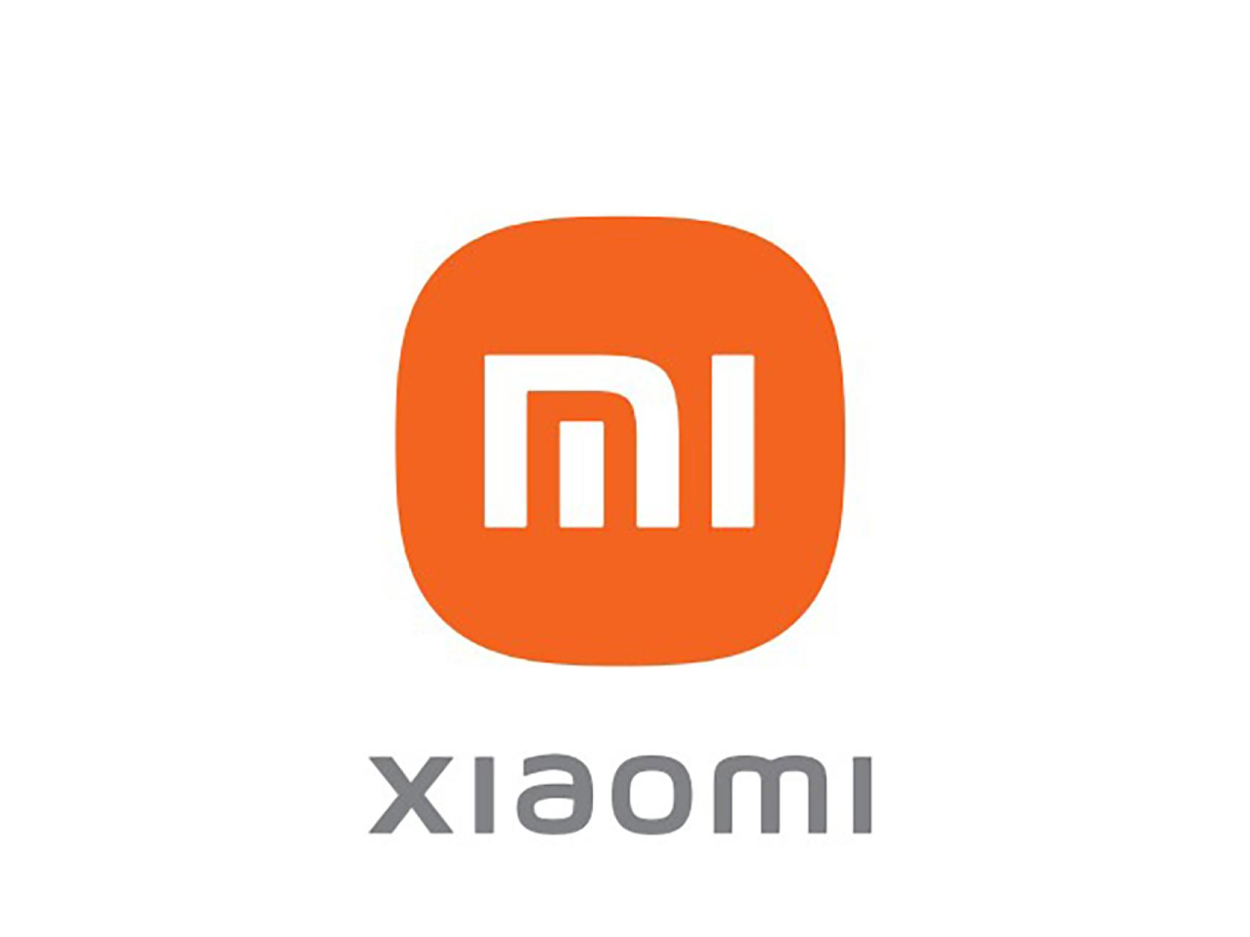

Según la empresa, el logo se caracteriza por su clásico “Mi” siglas de “Mobile Internet”, aunque también aclara que dichas letras tienen su propio significado en otros idiomas como el español, en el que expresan “Misión Imposible”, ya que Xiaomi se enfrentó a muchos desafíos que parecían imposibles en sus primeros días.

* Xiaomi se creó bajo el lema de “Innovación para todos”, objetivo que han logrado alcanzar desde sus inicios.
* Xiaomi tiene además un amplio abanico de redes sociales con las que se hacen llegar al público, tales como Twitter, Instagram, Facebook, TikTok o YouTube y otras con las que ofrece empleo y puestos de trabajo como InfoJobs o LinkedIn.
* En cuanto a su página web, es muy intuitiva y publicitaria, ya que de primera mano se pueden divisar sus productos más innovadores, seguidos de los más populares y ofertas exclusivas, lo que puede llegar a atraer a clientes de manera fácil y eficaz.
* Acabando con los recursos para llegar a los clientes (y como se ha mencionado anteriormente), Xiaomi lo logra a través de de sus redes sociales promocionando novedades de sus últimos productos, mostrando todas sus posibles aplicaciones en la vida cotidiana, avances en el uso de la inteligencia artificial e incluso revelando cómo ciertas escenas de películas o series se filmaron utilizando uno de sus artículos (destacando obviamente la calidad de estos).

***RESPONSABILIDAD SOCIAL CORPORATIVA***

La **Responsabilidad Social Corporativa (RSC)** de Xiaomi se centra en varias áreas clave, alineadas con su misión de mejorar la vida de las personas a través de la innovación tecnológica. Algunas de sus iniciativas incluyen:

1. **Sostenibilidad ambiental**:

- Xiaomi se ha comprometido a reducir su impacto ambiental en la producción y el uso de sus productos. Utiliza empaques reciclables y busca optimizar la eficiencia energética en sus dispositivos.

- Implementa programas de reciclaje de productos electrónicos para reducir los residuos tecnológicos.

2. **Acceso a la tecnología**:

- A través de su filosofía de ofrecer productos de alta calidad a precios accesibles, Xiaomi busca democratizar el acceso a la tecnología. Esto ayuda a reducir la brecha digital, especialmente en mercados emergentes.

- Xiaomi colabora con organizaciones para llevar tecnología a comunidades desfavorecidas, impulsando la educación y el acceso a herramientas digitales.

3. **Proyectos de beneficencia y ayuda humanitaria**:

- Xiaomi ha donado equipos médicos y productos tecnológicos durante emergencias, como la pandemia de COVID-19. En varios países, proporcionó mascarillas, respiradores y dispositivos inteligentes para ayudar a las comunidades más afectadas.

- También apoya a organizaciones benéficas y colabora en proyectos de desarrollo comunitario.

4. **Innovación social**:

- Xiaomi impulsa el desarrollo de dispositivos IoT que mejoren la calidad de vida de las personas, desde productos que promueven la seguridad del hogar hasta soluciones para la salud, como purificadores de aire y relojes inteligentes que monitorean la salud.

5. **Ética y transparencia**:

- Xiaomi se adhiere a altos estándares éticos en su cadena de suministro y en sus relaciones laborales. Promueve prácticas transparentes y responsables en cuanto a la producción y distribución de sus productos.

6. **Educación tecnológica**:

- La compañía promueve iniciativas de educación tecnológica, organizando hackatones, concursos y programas educativos para fomentar el interés en la tecnología entre los jóvenes.

En general, Xiaomi combina su compromiso con la innovación accesible con esfuerzos concretos para contribuir positivamente a la sociedad y el medio ambiente.

***OPINIONES POSITIVAS***

* **Lucas:** de Xiaomi me atrae la relación calidad-precio de sus productos (ya que siempre es casi siempre buena) y sus numerosas promociones a la hora de efectuar una compra, lo que supone un descuento considerable para el cliente.
* **Lucas:** Su cultura como empresa me parece muy positiva, ya que afirman que la cooperación de sus trabajadores lleva a la perfección y que esta no se consigue sin la mejora y la refinación constante de sus productos, lo que le brinda al usuario la mejor experiencia posible. Aparte, siempre escuchan los comentarios de sus fans, tanto que la mayoría de sus trabajadores eran seguidores de la empresa antes de unirse a ella.
* **Álvaro:** Un aspecto positivo de Xiaomi me parece el acceso a la tecnología que ofrece la empresa. Ya que tiene productos muy baratos con respecto a otras marcas que ofrecen prácticamente la misma calidad que Xiaomi.
* **Álvaro:** También me parece muy correcto su trato hacia sus clientes. Tiene una muy buena atención a clientes, solucionando problemas y ofreciendo algún regalito simple con sus compras como por ejemplo una piruleta o alguna golosina.

***OPINIONES NEGATIVAS***

* **Lucas:** una queja que tengo sobre la empresa (aunque no sea algo especialmente negativo) es el tan amplio catálogo de productos, ya que si brinda una gran variedad de opciones para escoger es en principio algo bueno, pero si se abusa de ello puede llegar a ser algo abrumador, lo que ocurre con Xiaomi puesto que cuentan con móviles que son calcas casi exactas y, en algunos casos, copias idénticas de otros terminales de la compañía. Considero que esto puede resultar en ocasiones confuso para el consumidor.
* **Lucas:** otro aspecto negativo a considerar de la empresa son los fallos de su software MIUI, ya que aunque sea versátil y eficiente, las decisiones de Xiaomi sobre sacar constantemente nuevas versiones de sus productos desembocan en una falta de pulido de dicho software. Si no se han terminado de arreglar los errores de MIUI en la versión actual de sus artículos, no me parece correcto desarrollar un nuevo dispositivo para dentro que incorpore “un software a medio hacer”.
* **Álvaro:** Un aspecto negativo de Xiaomi es la saturación de modelos en el mercado. La estrategia de Xiaomi de lanzar múltiples variantes y modelos a precios similares puede confundir a los consumidores. Esto ha generado críticas por la falta de diferenciación clara entre algunos dispositivos, lo que dificulta la elección del producto adecuado.
* **Álvaro:** otro aspecto a destacar es la competencia con sus propias sub-marcas. Xiaomi ha lanzado sub-marcas como Redmi y POCO, que a veces compiten directamente con los dispositivos de la marca principal. Esto ha generado confusión entre los consumidores sobre las diferencias en calidad y características.